Индивидуальный Проект

4 Этап

Прокопьева Марина Евгеньевна

Содержание

# 1 Цель работы

Добавить к сайту ссылки на научные и библиометрические ресурсы.

# 2 Задание

Зарегистрироваться на соответствующих ресурсах и разместить на них ссылки на сайте:  
 eLibrary : https://elibrary.ru/;  
 Google Scholar : https://scholar.google.com/;  
 ORCID : https://orcid.org/;  
 Mendeley : https://www.mendeley.com/;  
 ResearchGate : https://www.researchgate.net/;  
 Academia.edu : https://www.academia.edu/;  
 arXiv : https://arxiv.org/;  
 github : https://github.com/.  
Сделать пост по прошедшей неделе.  
Добавить пост на тему по выбору:  
 Оформление отчёта.  
 Создание презентаций.  
 Работа с библиографией.

# 3 Теоретическое введение

# 4 Выполнение лабораторной работы

1. Регестрируюсь на сайтах

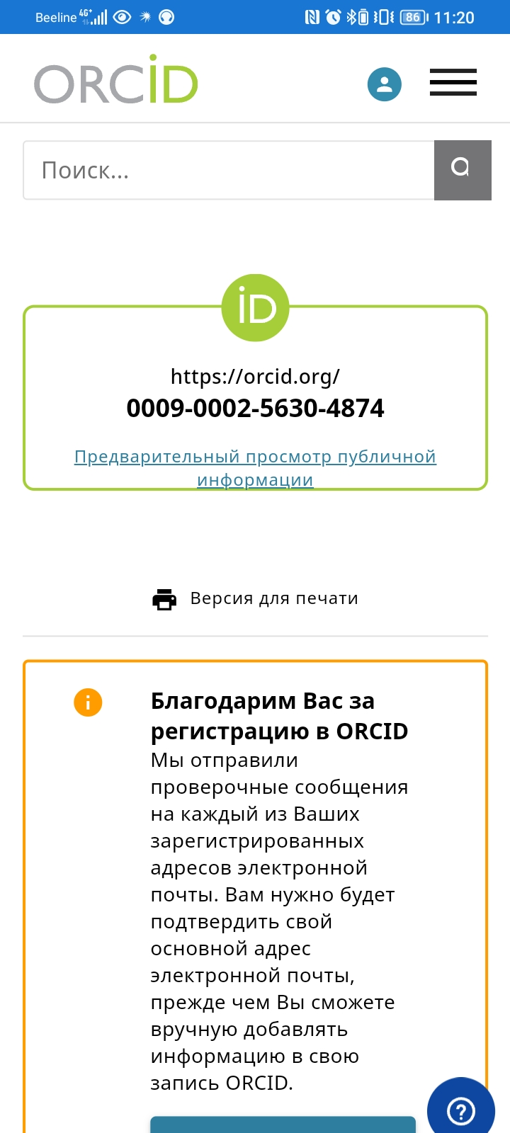

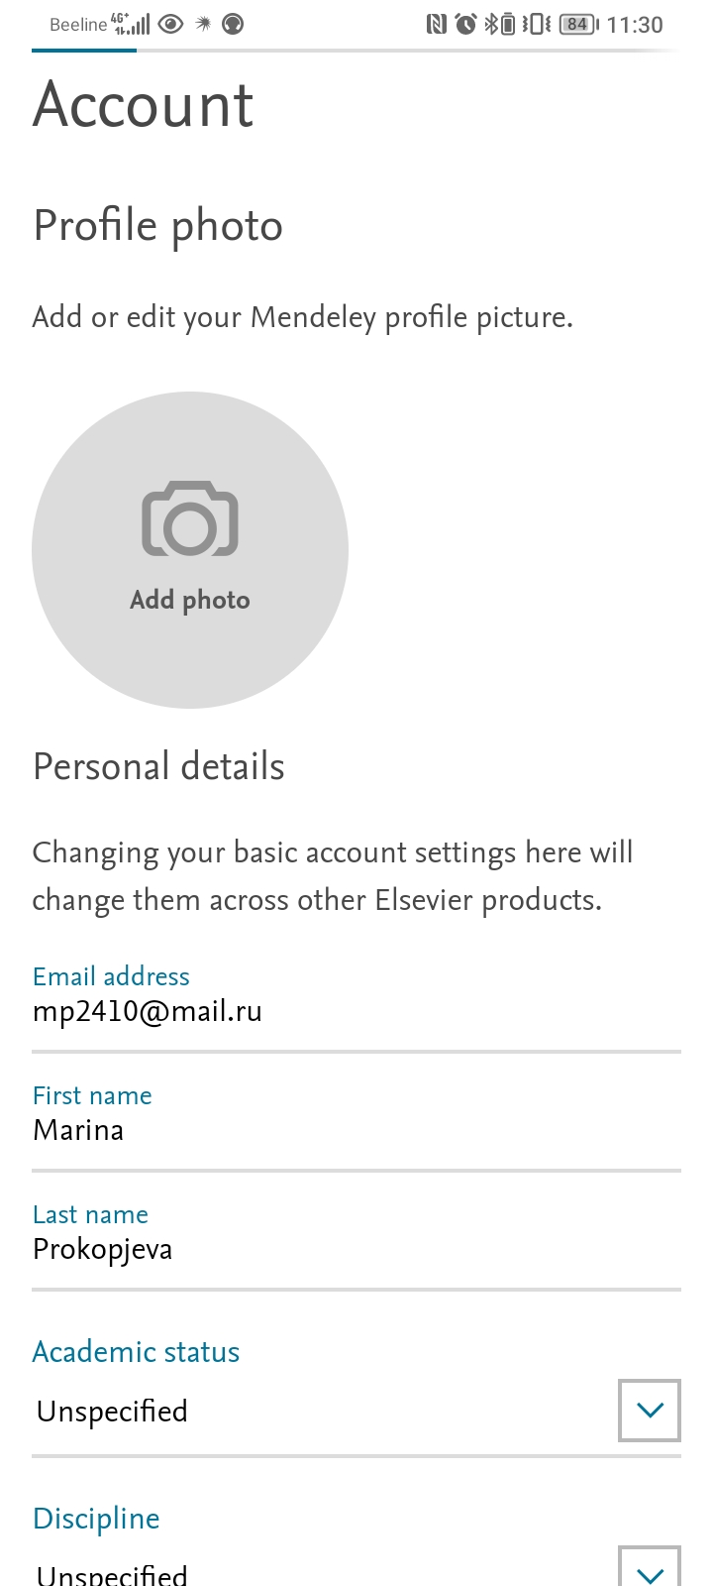



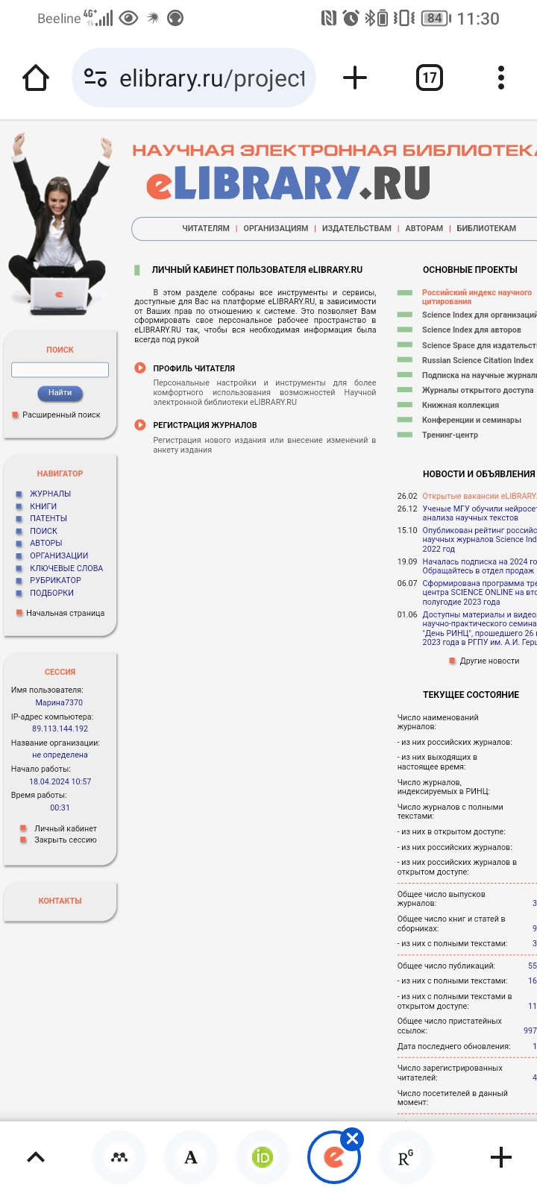

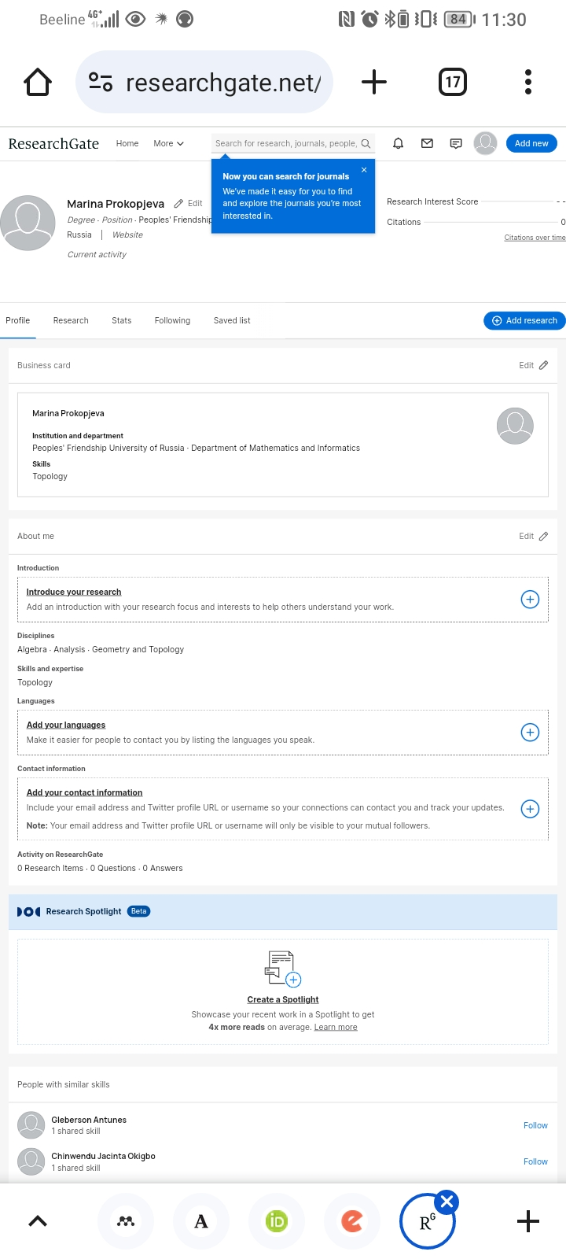

1. Встасляю ссылки на мой сайт

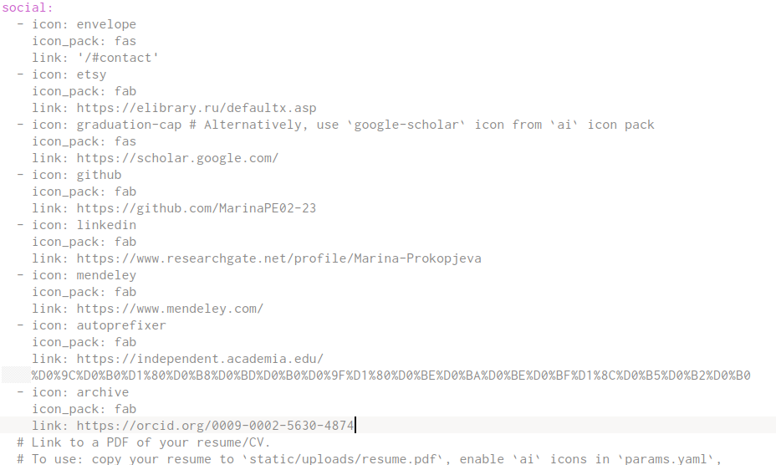



1. Делаю пост с новой темой как прошла неделя

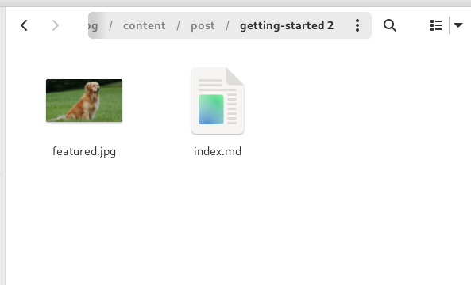

1. Делаю пост на выбор как оформлять отчет

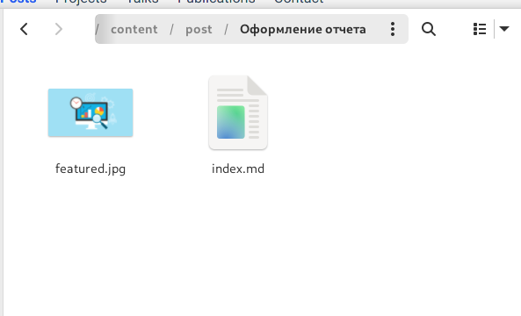

1. Итог

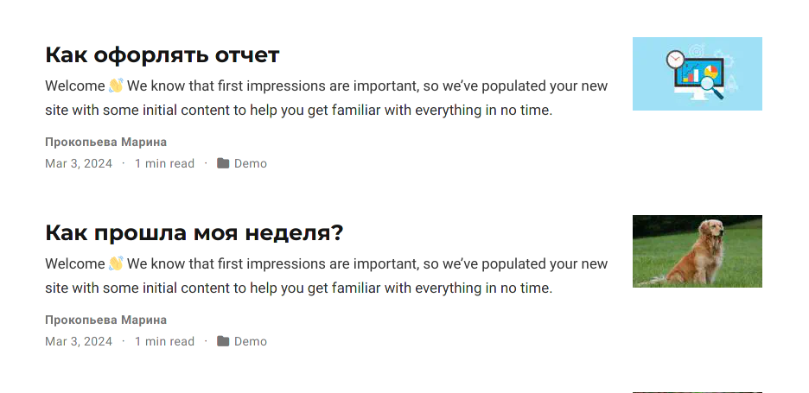

# 5 Выводы

Добавила к сайту ссылки на научные и библиометрические ресурсы.

# Список литературы